Dodávka AV a IT techniky pro potřeby online/hybridní výuky na PdF
Jednotlivé komponenty dodávky budou dopraveny a instalovány na adresu:
Víta Nejedlého 573/4, Hradec Králové, budova „E“ Univerzity Hradec Králové (1. patro, místnost E9)

Schematický nákres místa instalace – učebny E9 (plánované uspořádání místnosti)
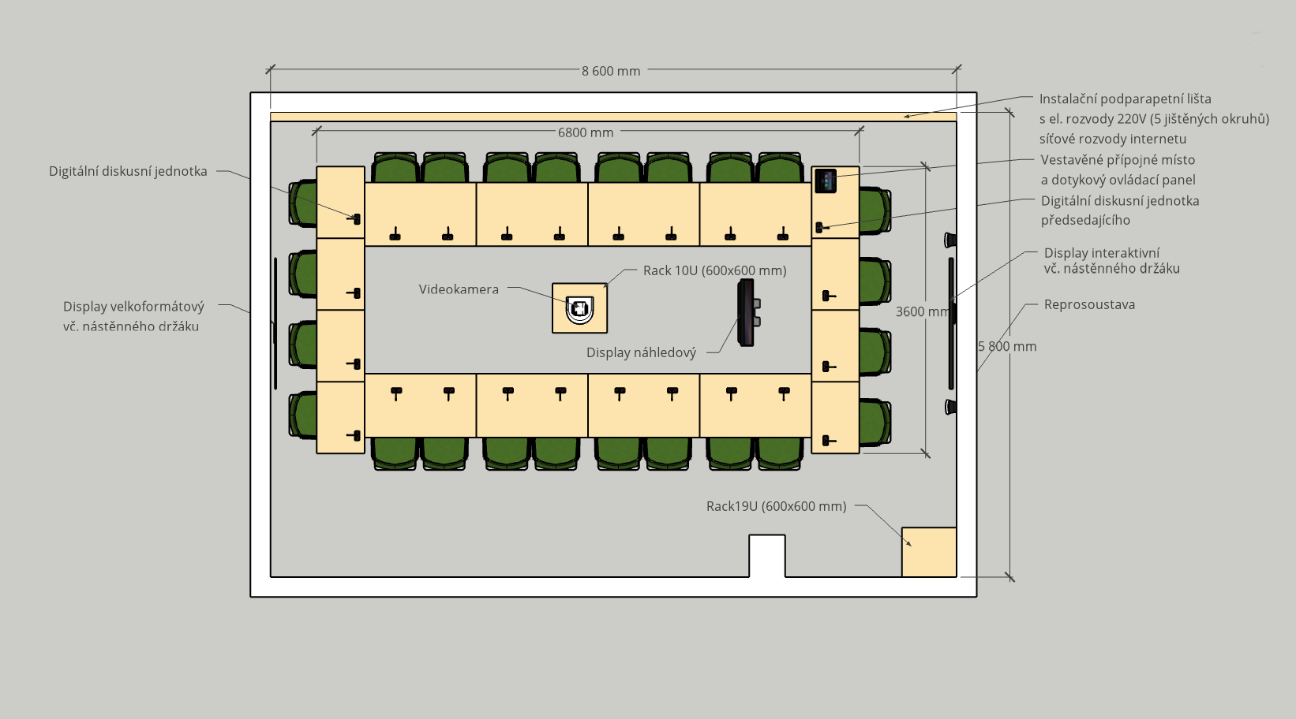
Učebna E9 je aktuálně využívaná jako počítačová učebna s tradičním uspořádáním lavic do 5 řad. Do každé z řad lavic je instalováno elektrické vedení 220V a internetové připojení (z podparapetní lišty u oken třídy jsou vedeny kabely, každá řada lavic má vlastní okruh jištění el. zásuvek). Pod desku každé jednotlivé lavice je umístěna elektrická zásuvka 220V a internetová zásuvka s konektorem RJ45. Před realizací dodávky budou zadavatelem veřejné zakázky lavice umístěny do konferenčního uspořádání tak jak je naznačeno na schematickém obrázku výše.

Aktuální fotografie učebny E9
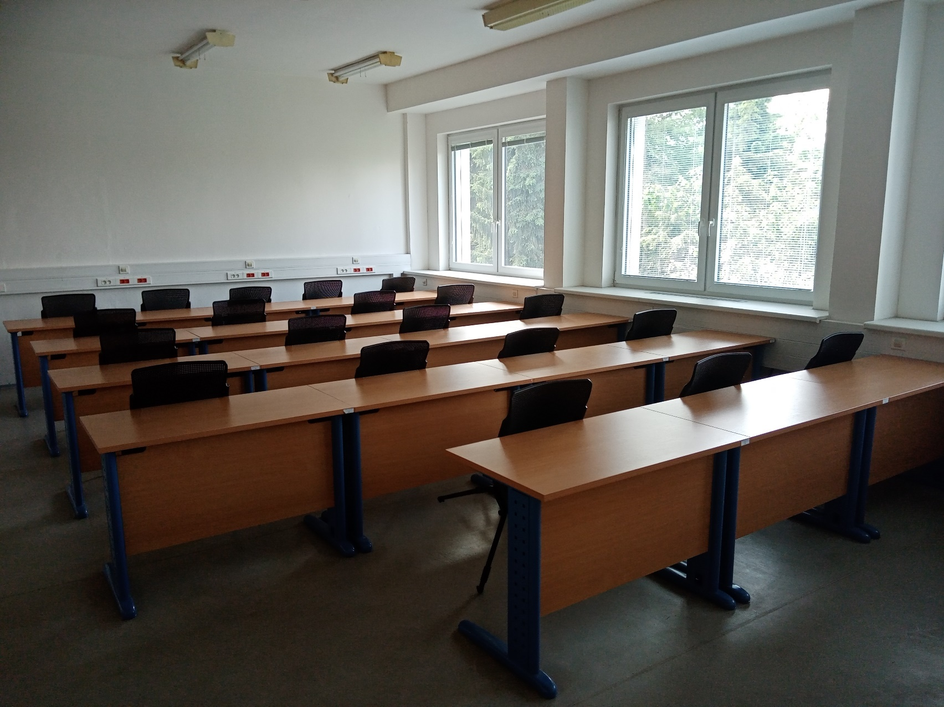

Další informace k veřejné zakázce
Součástí plnění zakázky je programování, zapojení, integrace a nastavení všech zařízení pro přenos, sdílení a zobrazování signálů.
Systém bude umožňovat vedení a řízení videokonference na běžných platformách (TEAMS, Meet, apod.)
Dodavatel zajistí zapojení komponent streamu, kamery včetně ovládání z konferenční jednotky pro snímání účastníků, audiomixu, vše bude zapojeno do distribuce obrazového i audiového signálu, kde stream enkodér bude přijímat a slučovat obrazový signál z kamery a uživatelského PC a audiový signál z mikrofonů. Výsledný streamový signál rozlišení záznamu a streamu 1920 x 1080p bude distribuován přes síť LAN na uložiště určené klientem. K systému bude připojen řídící PC (řídící PC dodá Pedagogická fakulta UHK). Dodavatel zajistí kompletní nastavení streamovacího zařízení dle požadavků sítě, klienta a ostatní techniky, dále provede zapojení mikrofonu do audio soustavy a nastavení audio úrovní systému proti zpětným vazbám.
Kamera bude umístěna ve středu místnosti na racku 10U (s krytem z lamina v dekoru dřeva, viz aktuální fotografie lavic v učebně) tak, aby snímala řečníka a účastníky. Musí mít možnost zaměření se na určitá místa (sedící osoby), tato funkce bude jak automatická, tak manuální. Nastavení pozic kamery provede IT obsluha dle vlastního výběru. Kamera s využitím pro konferenční řešení jako náhledová kamera ovládacího PC. Kabelové propojení mezi kamerou a streamovacím zařízením zajištěno HDMI/UTP/HDMI převodníky kvůli délce trasy.
Streamovací enkodér, kamera, spuštění/vypnutí streamu bude řízeno z řídícího systému a uživatelem vše ovládáno z rozhraní dotykového panelu, možnost spustit/vypnout stream a základní možnosti pozic kamery a vypínat zařízení.
Plnění veřejné zakázky bude zahrnovat kompletní programování řídícího systému.
Požadavek na zachování možnosti systému pro běžnou frontální lokální výuku, pro distanční výuku přes MS Teams.
Součástí dodávky jsou úpravy stávajícího mobiliáře pro novou techniku (např. vyfrézování otvoru do desky lavice pro vestavěné přípojné místo, vedení kabelů k digitálním diskusním jednotkám). Součástí předmětu veřejné zakázky je také realizace revidovaných pohyblivých přívodů elektrické sítě 220V pro potřeby fungování systému.
Dále je součástí dodávky školení na všechna dodaná zařízení určené pro správce systému v minimálním rozsahu 4 hodiny.
Součástí plnění je zpracování prováděcí projektové dokumentace: dokumentace skutečného stavu systému v rozsahu 2 listinná paré, 1x digitálně.
Součástí dodávky je kompletní související HDMI, LAN a další kabeláž. Nestíněný kabel CAT6 s LSOH pláštěm a třídou reakce na oheň Eca. Vysokorychlostní kabel HDMI 2.0 18 Gb s Ethernetem a kovovým pouzdrem. Rozlišení až 4K @ 60Hz s HDCP 2.2, CEC a ARC Vysoce flexibilní a s Lock Spike. Všechna rozlišení HDMI až do 4K (4096x2160p @ 60Hz), včetně 3D videa. Podpora vzorkovací frekvence 4: 4: 4 Vysoký dynamický rozsah (HDR). Přenosová rychlost 18 Gbit / s HDCP 2.2.

